GOVERNO DO ESTADO DE RONDONIA
GOVERNADORIA

DECRETO N° 1.966 DE
20 DE MARÇO
DE 1.984

O GOVERNADOR DO ESTADO DE RONDONIA, usando
das atribuiçoes que lhe confere a Lei Complementar nP 041, de
22 óe dezembro de 1981, R E S O L V E :

Conceder afastamento aos servidores HUMBER TO DE MORAIS VASCONCELOS, cadastro nº 81.966 e CLAUDIONOR DA
SILVEIRA, cadastro nº 26.042, lotados na Secretaria de Estado
da Segurança Publica, para se deslocarem até a cidade de Campo Grande-MS, a fim de participarem do 59 encontro de Secretários
de Segurança da Amazônia, no período de 12-03 a 15-03-84.

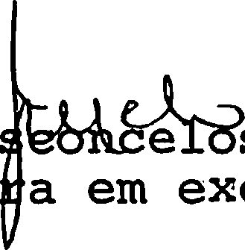Jani’lene Va e s de Melo Governado a em exercicio

